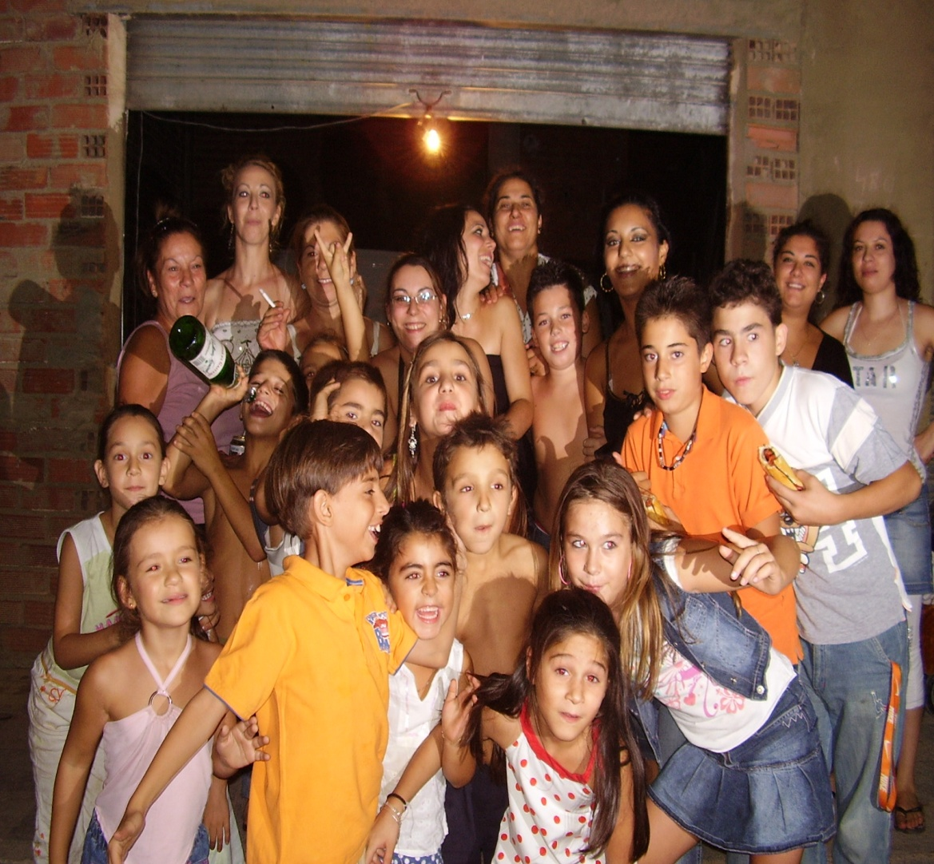
[2015]

“ASOCIACION CULTURAL CRISTIANA EL ECO DE DIOS”

PROYECTO
“PIAGI”

-Para los barrios Estrella y Milagrosa

“QUEREMOS HACER REALIDAD NUESTROS SUEÑOS”
¡¡ ser uno más en esta sociedad !!

“PUNTO DE INFORMACION Y ASESORAMIENTO
AL COLECTIVO GITANO E INMIGRANTE”
¡¡ QUEREMOS QUE NOS AYUDEN !!
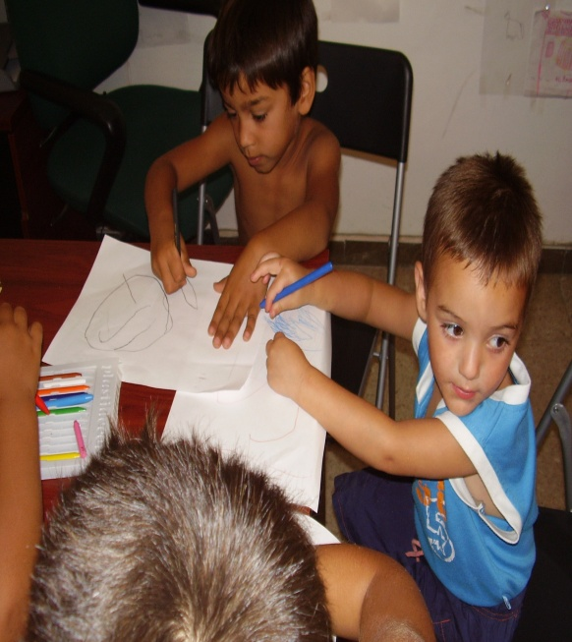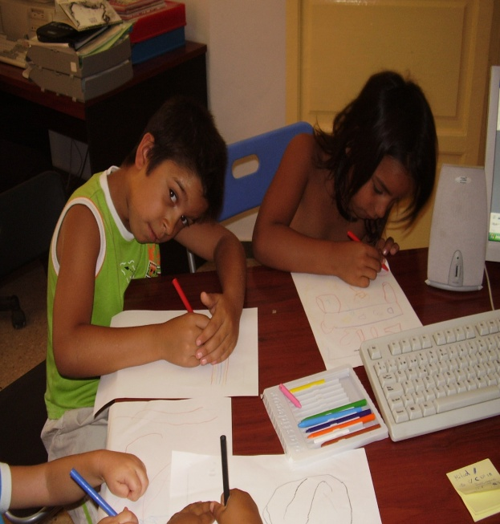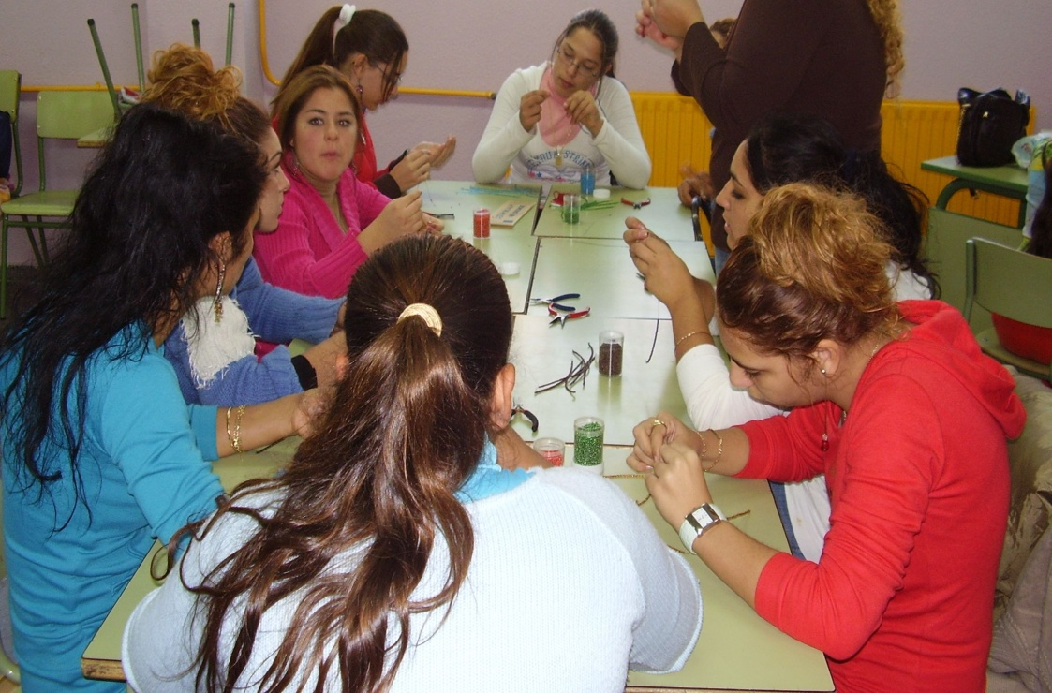
¡¡ A NOSOTROS
QUE NOS
ENTIENDAN !!
¡¡TENGO MUCHOS
SUEÑOS E ILUSIONES!!

PROYECTO

“PIAGI”

PUNTO DE INFORMACIÓN

Y ASESORAMIENTO AL

COLECTIVO GITANO

E INMIGRANTE

INTRODUCCION

“Cada vez que se mencionan las grandes inquietudes de nuestro tiempo –el racismo, la intolerancia, la violencia, el abuso de drogas, etc.- se llega a la misma conclusión: son cuestiones que deben afrontarse desde la educación”. .
Savater, F. (1997): El valor de educar.

Presentamos este proyecto denominado “PIAGI” (Punto de información y asesoramiento al colectivo gitano e inmigrante), para una mejora real que logre paliar las grandes necesidades que tiene el pueblo gitano en cuanto a orientación laboral y consecución de un puesto de trabajo, integración y socialización en los diferentes ámbitos (escolar, familiar, de convivencia y sociolaboral).

Creemos necesario este recurso, para la completa integración de los mismos ya que la accesibilidad de estos a las diferentes herramientas educativas y laborales no le son tan viables o son ámbitos que realmente desconocen ofreciendo así una mayor orientación, preparación, apoyo, punto de encuentro e inclusión.

OBJETIVO GENERAL DEL “PIAGI”

- Ofrecer información, orientación, mediación y asesoramiento de forma adaptada, flexible e individualizada, a la población gitana y a cualquier otro/a interesado/a, para así resolver los obstáculos que dificultan el acceso a los servicios y recursos existentes en nuestro entorno y para conseguir mejorar las condiciones de vida del pueblo gitano.

OBJETIVOS ESPECIFICOS

- Ofrecer un Servicio de Información y Asesoramiento personalizado que atienda las demandas y necesidades del ciudadano/a en distintos aspectos, ya sean cuestiones generales como especializadas.

Acercar a los ciudadanos/as gitanos y no gitanos, a los recursos disponibles en materia de equipamientos culturales, empleo, formación, educación, servicios sociales, ocio y tiempo libre y otros, tanto de su barrio, como de su ciudad, de su comunidad, del ámbito nacional, europeo y ámbito internacional.
- Hacer del Servicio Integrado de Mediación Social un instrumento útil y próximo a todos/as, tanto vecinos/as, como instituciones y asociaciones de todo tipo. Desarrollando un trabajo de redes, de apoyo, de mediación y de coordinación, involucrando a todos los agentes sociales y políticos que participan en la vida de la comunidad.
- Coordinar y utilizar todo tipo de recursos para dinamizar la información y que ésta fluya, facilitando su acceso a los usuarios/as. Para ello es necesario disponer de un fondo documental, en supervisión continua, de nueva información generada tanto en organismos oficiales, como los: Centros de Información y Documentación Juvenil, Centros Regionales de Información, Centros de Información y Documentación Europea, y otros), así como de organismos no gubernamentales.

- Organizar charlas, coloquios y encuentros entre los agentes sociales, los representantes de las administraciones públicas y la población en general sobre los temas e intereses de la comunidad gitana del municipio.

DESTINATARIOS:
- Individuos, familias, grupos y organizaciones de gitanos.
- Inmigrantes.
- Población en general.

FUNDAMENTACIÓN

- La puesta en marcha de iniciativas públicas que faciliten el acceso de los ciudadanos/as a los diferentes recursos que ofrecen información y asesoramiento, se hace cada vez más necesario.

- Debemos considerar la búsqueda de información, como una necesidad intrínseca a la persona, que desea aprovechar las múltiples posibilidades que surgen y le ofrece, desde su entorno más cercano (su barrio), hasta la sociedad y el resto de las Administraciones Públicas en general.

- En este sentido nuestra Constitución Española que señala en su Art. 20 : “que se reconoce y protege el derecho a comunicar o recibir libremente información veraz por cualquier medio de difusión”

- Desde hace algunos años en el estado español, las organizaciones genuinas gitanas además de demandar servicios integrales de Información y Asesoramiento para el pueblo gitano, demandan que ese servicio sea coordinado por mediadores sociales interculturales de origen gitano, lo que le da una perspectiva cualitativa muy importante a la hora de resolver y tratar la llamada “CUESTION” gitana.

- Desde esta oficina se podrán coordinar el resto de los dispositivos y actuaciones destinadas a la población gitana, a través de un seguimiento y mediación de las acciones y el conocimiento del grado de aceptación e implicación de la comunidad gitana en los proyectos.

- El PIAGI, pretendemos que sea una herramienta valiosa para poder conocer y atender las necesidades, problemas y demandas de las personas de origen gitano y que este sirva como precedente a un vehículo de transmisión de las políticas sociales de las Administraciones Públicas y del resto de los agentes sociales, culturales y vecinales de la ciudad, para ello propone iniciativas como encuentros, conferencias y charlas con agentes sociales y políticos relevantes que ayuden a un conocimiento más explicito de la realidad de la población gitana.

- Con este dispositivo, las administraciones públicas podrán conocer la realidad de la Cuestión Gitana y hacer frente real e integral de los problemas multifactoriales que hacen estragos en la población gitana.

- Pretendemos siempre normalizar la situación de desventaja social, educativa, y laboral que tiene el pueblo gitano, aportando nuestro trabajo diario y ajustándonos a las necesidades de nuestros usuarios, proporcionando la necesidad de un desarrollo integro, social y moral.

ACTIVIDADES:

- Información:
  - Ofertas de empleo
  - Ayudas y becas
  - Cursos de formación
  - Vivienda
- Asesoramiento.
  - Madres adolescentes
  - La importancia de la escolarización de los niños
  - Orientación laboral a adultos en situación de riesgo
  - Ámbito educativo

- La mediación se realizara sobre 4 ámbitos más específicos que son:
1. Sanidad: que consiste en sensibilizar en medioambiente a los vecinos del barrio de la Milagrosa y la estrella, por ejemplo de los focos de infección si no se limpian los portales y rellanos de las escaleras.
2. Vivienda: cuyo objetivo es sensibilizar a los vecinos por medio de charlas, como cuidar las viviendas cuando son de régimen de alquiler.
3. Convivencia: se mediara en los problemas de convivencia entre los vecinos de los barrios de la Estrella y Milagrosa, para que exista una mejor convivencia. Esta mediación es de las más demandas ya que existen numerosos problemas en convivir y mantener una buena comunidad de vecinos.
4. Educación: se mediara en los Colegios el diocesano, el ave maría y el colegio la paz, donde se está observando comportamientos agresivos de los alumnos/as. Se media entre profesor-padre-alumno.

- Ayudar a cumplimentar documentación de todo tipo (hijos a cargo, de familia numerosa, carnet conducir, etc.)
- Derivación a otras organizaciones y administraciones públicas
- Mediación y acompañamiento:
- En casos específicos y personales, previa evaluación del equipo de trabajo.
- Todas estas actividades llevan un seguimiento y una valoración para la toma de decisiones y mejora.

- Administración, organización y gestión para llevar a cabo los proyectos y subvenciones de la ASOCIACION CULTURAL EL ECO DE DIOS.

METODOLOGÍA:

- Las actividades se realizarán por medio de los trabajadores de El PIAGI y contando con los recursos y técnicas adecuadas.

- El PIAGI estará ubicada en el Barrio de La Milagrosa para que esta sea más cercana y familiar a la población gitana.

- El PIAGI ofrecerá sus servicios en horario laboral, mañanas y tardes. Se tratará de una atención directa, gratuita, confidencial y profesional.

TEMPORALIZACION

Enero-Diciembre 2015

RECURSOS

- Humanos:
- 1 Técnico en Intervención Social
- 2 Mediadores Interculturales
- 1 Educador Social

- Económicos:
- Aula o espacio para realizar el trabajo expuesto

EVALUACIÓN

- Consistirá en una evaluación formativa cuyo objetivo es la mejora y toma de decisiones.
- Partimos de las demandas y necesidades reales de los gitanos/as del barrio de la Milagrosa.
- Realizaremos un seguimiento y una evaluación necesaria y ajustada a las actividades realizadas en El PIAGI, hemos encontrado una necesidad patente y urgente que impide que uno de los objetivos implícitos y seriamente demandado se logre: que es la real integración socio laboral de la población gitana.
- Desde El PIAGI, se gestionara y organizara cursos de formación, se informara y asesorara laboralmente; pero nos falta un servicio específico y viable que logre alcanzar este objetivo.

SERVICIO INTEGRADO SOCIO LABORAL AL PUEBLO GITANO E INMIGRANTE

OBJETIVOS:
- Proporcionar información, orientación y asesoramiento a personas con dificultades de integración socio laboral, acompañándoles en dicho proceso.
- Aumentar la empleabilidad de las personas mediante la orientación socio laboral y la adquisición de hábitos laborales.
- Establecer itinerarios personalizados de inserción laboral con los usuarios
- Motivar a los participantes a incorporarse y/o retomar itinerarios formativos que aumenten o mejoren sus posibilidades de inserción laboral
- Impulsar propuestas y acuerdos con las administraciones locales, agentes sociales y otras organizaciones para mejorar la situación socio laboral de los colectivos más vulnerables, en nuestro caso el colectivo de etnia gitana.

SERVICIOS: para potenciar la inserción socio laboral de los usuarios, se cuenta con los siguientes dispositivos:

- ORIENTACIÓN INDIVIDUALIZADA: todos los usuarios cuentan con un profesional de referencia con el que establecerá su propio itinerario de inserción socio laboral
.
- ORIENTACIÓN GRUPAL: cuando los usuarios lo requieren se llevan a cabo talleres de formación para la búsqueda activa de empleo, que intentan cubrir todos los aspectos,

Desde habilidades sociales a la utilización de las nuevas tecnologías en la búsqueda de empleo, según sea el perfil de los usuarios.

- AULA DE BÚSQUEDA DE EMPLEO: se cuenta con un espacio en el que los usuarios, pueden gestionar de forma autónoma su búsqueda de empleo: prensa, documentación necesaria, ordenadores, conexión a internet...

- INTERMEDIACIÓN LABORAL: bolsa de trabajo donde se reciben ofertas directas de empleo a las que acceden nuestros usuarios. Todos los usuarios, que componen nuestra bolsa de empleo han pasado por un proceso de orientación laboral en el que:
  - Se analiza su perfil laboral y se evalúan sus competencias.
  - Se establecen itinerarios personalizamos y se les prepara para que sean candidatos idóneos a los puestos de trabajo.
  - Se realiza un análisis de los puestos de trabajo y buscamos la persona más adecuada para el puesto.
  - Se realiza un seguimiento al trabajador.

ITINERARIO DE INSERCIÓN SOCIOLABORAL.
- Tanto para alcanzar el mayor grado de empleabilidad como para lograr la incorporación al empleo, el usuario tendrá que recorrer un camino, que se denomina itinerario personal de inserción socio laboral. El orientador socio laboral será la referencia más cercana. A continuación expongo los momentos principales que constituyen los itinerarios de nuestros usuarios, a nivel general.

La captación: nuestros usuarios normalmente vienen derivados de recursos con los que el orientador ha establecido contacto. O bien vienen por iniciativa propia, al conocer el recurso.

La acogida: Es el primer contacto del orientador con el usuario, en él, el usuario tiene que notar el interés del profesional en la búsqueda de empleo del usuario. El orientador le aclara al usuario que él no “da” trabajo sino que acompaña en el proceso de búsqueda de empleo de la siguiente manera:
- Acoge al usuario, dedicándole el tiempo necesario para saber sus intereses y expectativas.
- Recaba la información necesaria, para ver la situación de partida del usuario respecto al mercado laboral.
- Elabora una ficha, donde se guarda la información, y si fuera necesario ayuda en la realización del currículum.
- Establece un proyecto personal de empleo, desde donde se inician los procesos de orientación para el empleo o para la formación.

La orientación a la formación: si se detectan carencias de formación o cualificación profesional del demandante, éste será el primer objetivo a abordar. Para ello se ponen a disposición del usuario todos los recursos disponibles.

La orientación hacia la incorporación laboral: hay que discernir qué modalidad de empleo es la más adecuada, mostrar los recursos e instrumentos que necesita para la búsqueda, informar de las ofertas que contamos en la bolsa de empleo, etc.

La incorporación al empleo y el seguimiento: la incorporación al empleo o bien se logra como resultado directo del proceso de búsqueda activa del usuario, o bien a través de la mediación de algún otro agente.
Una vez conseguido el empleo, se realiza un proceso de seguimiento, acompañándole en cualquier cuestión que pueda presentarse y que necesite de nuestra intervención.

